Задание 3
Датчики вибрации.
Датчик вибрации (виброметр) – прибор, позволяющий определять параметры вибрационных явлений. Наиболее часто виброметры используются для определения:
- Виброскорости
- Виброускорения
- Виброперемещения

Проще говоря, если вибрирующий объект считать простым осциллятором, то виброметр позволяет получить сведения как о базовых параметрах его колебаний (частота и амплитуда), так и, в некоторых случаях, получить спектральную характеристику колебательного процесса.
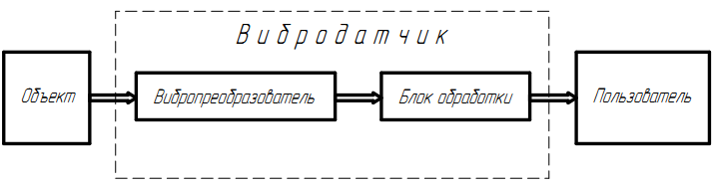
Рис 1. Схема датчика вибрации.
Общая схема датчика вибрации содержит два основных блока (Рисунок 1): вибропреобразователь (1) и электронный блок обработки (2). Функциональное назначение первого блока – преобразование механических вибраций в электрический сигнал. Механизмов преобразования несколько:
- Пьезоэлектрический
- Оптический
- Вихретоковый
- Индукционный

Второй блок – электронный блок обработки – служит для «расшифровки» полученного сигнала. Как правило, на входе таких блоков стоит аналогово-цифровой преобразователь, и основная часть операций над сигналом производится уже в цифровом виде, что расширяет функциональные возможности процесса пост-обработки, улучшает помехоустойчивость и позволяет осуществлять вывод информации по внешнему интерфейсу.
При использовании на производстве стационарные виброметры могут входить в состав регулирующих систем в качестве датчиков обратной связи, для этих целей некоторые модели виброметров имеют аналоговый выходной сигнал (как правило, напряжение).
Для получения комплексной характеристики вибрационного процесса в состав измерительной системы может быть добавлен спектроанализатор. Если спектроанализатор многоканальный – он может служить основой распределённой системы вибрационной диагностики, содержащей более одного вибродатчика.
В настоящее время большинство виброметров относится к одному из двух типов:
- Оптический виброметр
- Пьезоэлектрический виброметр

Оптический виброметр
В основу работы оптического виброметра подобно ультразвуковым датчикам перемещения положен эффект Доплера. Прибор обычно содержит лазерный источник излучения, приёмную оптическую схему, а также электронную схему обработки (Рис 2). При отражении излучения от неподвижного объекта длина волны принятого луча не отличается от истинной длины волны лазера. Если объект перемещается вдоль оси излучения, происходит сдвиг длины волны отражённого излучения на некоторую величину (эффект Доплера), значение и знак которой несут информацию о скорости и направлении движения объекта, а используемая в составе приёмного оптического модуля интерферометрическая схема позволяет определить эту величину. Таким образом, колебания отражающей поверхности модулируют частотный сдвиг, и электронная обработка этого сигнала модуляции позволяет получить параметры вибрационных колебаний.
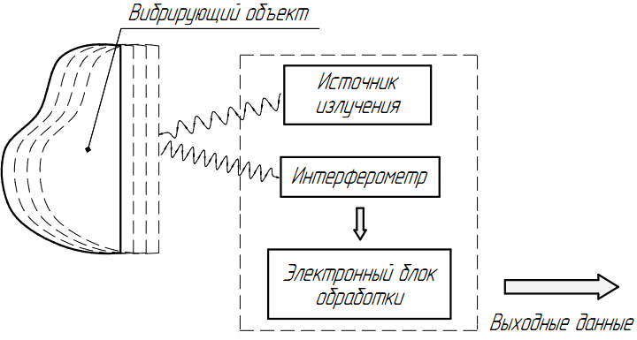
Рис 2. Схема оптического виброметра.

Одним из основных достоинств оптических виброметров является то, что диагностика с их помощью может проводиться бесконтактно, при их использовании в стационарном измерительном комплексе требуется лишь однократная фокусировка на измеряемой поверхности. Кроме того, устройства этого типа обладают высокой точностью и быстродействием, поскольку лишены подвижных элементов. К недостаткам можно отнести довольно высокую цену.

Пьезоэлектрический виброметр

Как ясно из названия, в основу работы данного типа приборов положен пьезоэффект – явление возникновения разности потенциалов на пьезокристалле при его механической деформации. Внутри корпуса виброметра содержится инертное тело, подвешенное на упругих элементах, содержащих пьезоэлектрический материал (Рисунок 3). Если корпус прибора прикреплён к вибрирующей поверхности, упругие элементы зарегистрируют колебания инертного тела, которое не прикреплено непосредственно к корпусу, а потому стремится сохранять своё первоначальное положение. В целом, в данной конфигурации пьезоэлектрический виброметр есть не что иное, как акселерометр, и часто довольно сложно провести границу между этими видами чувствительных устройств.

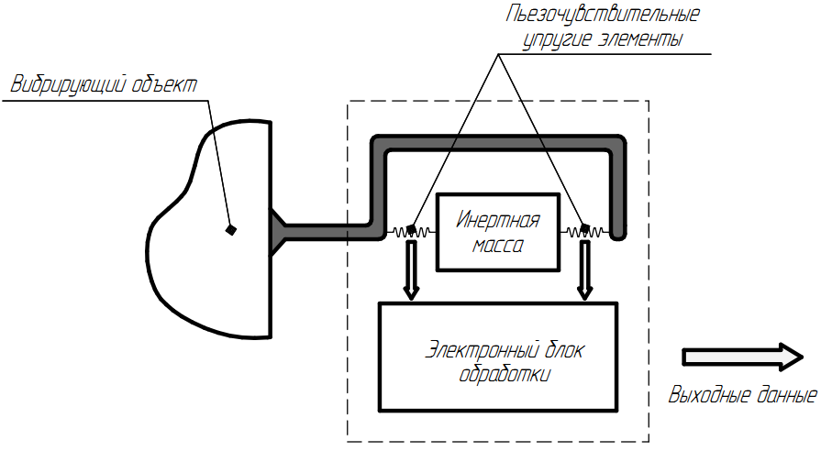
Рис 3. Схема пьезоэлектрического виброметра.
Электрический сигнал с пьезокристалла, как правило, подаётся на аналогово-цифровой преобразователь, и его обработка осуществляется в цифровом виде. В целом, как и в случае с оптическим виброметром, основным назначением приёмного чувствительного блока является преобразование вибрации в электрический сигнал, а характер его дальнейшей обработки определяется параметрами цифровой электронной схемы.
Основным недостатком этого класса приборов является необходимость соприкосновения чувствительной части с измеряемым объектом, что не всегда уместно в условиях производства. Кроме того, пьезоэлектрические приборы имеют, как правило, более узкий диапазон воспринимаемых частот, поскольку имеют механический тракт передачи вибрации, где максимальная частота определяется инертностью компонентов.
К достоинствам пьезоэлектрических виброметров можно отнести их относительно невысокую стоимость, а также относительно простое устройство, что обеспечивает надёжность и устойчивость к внешним воздействиям
Рассмотрим лазерный виброметр повышенной точности
ФГУП "ННИПИ "Кварц" разработал первый отечественный портативный лазерный виброметр повышенной чувствительности. В 2007 году после проведения государственных испытаний прибор включен в Государственный реестр средств измерений Российской Федерации.
Индустриальный датчик вибрации IVS-200
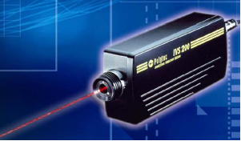
Рис 4. Лазерный виброметр
Измерение вибрации в промышленности
IVS-200 индустриальный датчик вибрации - лазерный виброметр, предназначенный для бесконтактного измерения вибрации. Изначально, IVS-200был разработан для стационарного применения в существующих поточных линиях. Лазер, оптика и электроника расположены в компактном едином корпусе и безопасное видимое излучение фокусируется на измеряемую поверхность на определенном расстоянии от неё. Установленный должным образом, датчик IVS-200 может контролировать дефекты, шум и вибрацию различных объектов от микроэлектроники до огромных зданий и сооружений. При использовании датчика в стационарных системах, выходной сигнал позволяет с помощью контролера управлять процессом, что сокращает количество дефектов, улучшает контроль качества изделий и повышает производительность. Используя портативные виброанализаторы для обработки выходного сигнала, датчик позволяет диагностировать оборудование, на котором невозможно или некорректно использовать контактные датчики вибрации.
Применения
• Измерение вибрации электрических двигателей, компрессоров, насосов и т.п.
• Контроль шума турбомашин, кондиционеров, коробок передач, регулирующих устройств
• Контроль различных автомобильных компонентов и производимых изделий в поточной линии
• Испытание микроэлектроники, MEMS сенсоров и приводов головок
• Измерение вибрации объектов исключающих установку
датчиков (ограничение по весу, температуре, размеру)
• Анализ ультразвукового и медицинского оборудования.
Технические характеристики IVS-200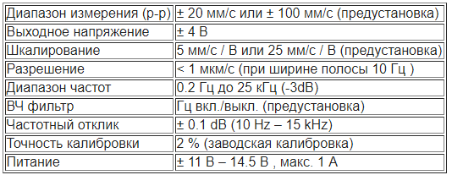
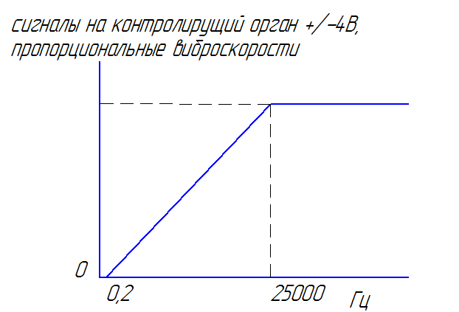
Рис 5. Статическая характеристика
Виброметр пьезоэлектрический Мегеон – 09631
Работа данного виброметра основана на действии пьезоэлектрического эффекта в искусственно поляризованной керамике. Прибор прекрасно подходит для контроля всех видов вибрации механического оборудования, особенно для измерения вибрации вращающихся механизмов, и механизмов, совершающих возвратнопоступательные движения. Изделие может измерять ускорение, скорость вращения и смещение машин и механизмов, которые широко используются в механическом производстве, производстве электрической энергии, металлургии, а также в авиастроении и т.д.
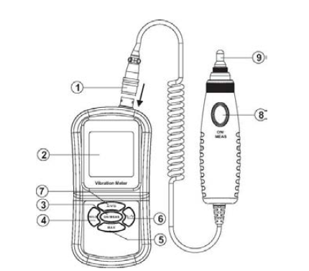
Рис 6. Схема прибора
- Разъем датчика
- Жидкокристаллический дисплей (ЖКИ).
- Кнопка ON/MEAS -кнопка включения/ выключения/измерения.
- HI/LO -кнопка задания НЧ- или ВЧ-режима
- МАХ - кнопка удержания максимального значения параметра.
- Кнопка выбора единиц измерения температуры
°С, °F
- Кнопка выбора режима измерения A/V/D - измерения.
- ON/MEAS -кнопка вкл./ выкл./измер. на рукоятке.
- Датчик
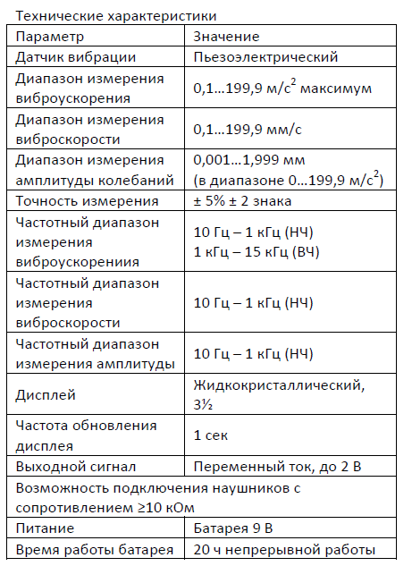
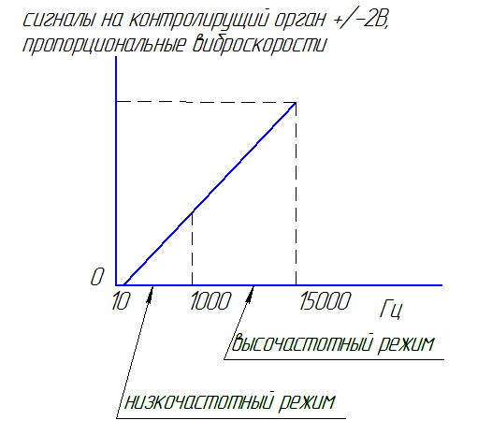
Рис 7. Статическая характеристика

